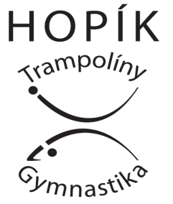
ODDÍL HOPÍK SK ZVOLE

PŘIHLÁŠKA NA KROUŽEK SPORTOVNÍ GYMNASTIKY V OHROBCI
DEN A HODINA………………………………….
CENA za 1h: 1700,- CENA za 1,5h: 2000,-
č.u. 2200908725/2010 do poznámek jméno dítěte, jaký den dítě bude chodit,Ohrobec
Uhradit do 14dnů po odeslání přihlášky
Jméno dítěte:
Rodné číslo:
e-mail:
Telefon:
Adresa:

Datum a podpis zákonného zástupce

